SEPA-Basis-Lastschriftmandat | 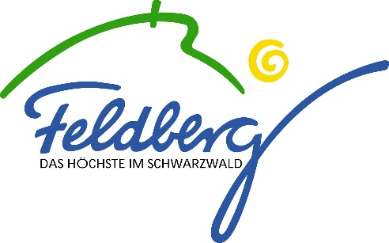  Für Rückfragen
Zurück an:  Gemeinde Feldberg (Schwarzwald)  Gemeindekasse  Kirchgasse 1  79868 Feldberg | Gemeindekasse
Kirchgasse 1, 79868 Feldberg

Telefon: 07655 / 801-37
Telefax: 07655 / 801-6037
E-mail: finanzwesen@feldberg.org

Gläubigeridentifikationsnummer: DE10ZZZ00000015018

Hiermit ermächtige ich die Gemeinde Feldberg (Schwarzwald), Zahlungen von meinem Konto mittels SEPA Basislastschrift einzuziehen. Zugleich weise ich mein Kreditinstitut an, die von der Gemeinde Feldberg (Schwarzwald) auf mein Konto gezogene SEPA-Basislastschrift einzulösen.

Buchungszeichen: | Forderungsart: |  | Mandatsreferenz:
Abgabenpflichtiger:
Kontoinhaber (falls abweichend vom Abgabenpflichtigen)
Anschrift
IBAN
BIC
Zahlungsart: (Bitte ankreuzen!)
O wiederkehrende Zahlungen |  | O einmalige Zahlungen
Ort |  | Datum
Unterschrift

Information: Die Lastschriften werden zu den Fälligkeitszeitpunkten bewirkt, die in den Bescheiden, Rechnungen und Verträgen ausdrücklich genannt sind. Dort finden Sie auch die genaue Höhe der einzuziehenden Beträge.

Hinweis: Sie können innerhalb von acht Wochen, beginnend mit dem Belastungsdatum, die Erstattung des belasteten Betrages durch Ihr Kreditinstitut verlangen. Es gelten dabei die mit Ihrem Kreditinstitut vereinbarten Bedingungen. Dieses erteilte SEPA-Lastschriftmandat gilt dadurch als widerrufen.

